同心抗疫：ScienceDirect电子图书全库免费试用开通

您没有权限
您所访问的内容未开通，请确认购买
您。。。

还在为了好不容易找到的文献却打不开而烦恼吗？
还在为了找不到合适的图书当做入门学习读物吗？
自新型冠状病毒肺炎疫情出现以来，图书馆密切关注疫情防控进展，现与Elsevier合作，特别为重庆大学免费开放其全部电子图书，支持老师和同学们远程教学和科研的需求。
拒绝拒访，全平台开通。爱思唯尓ScienceDirect平台电子书全部内容开放试用。
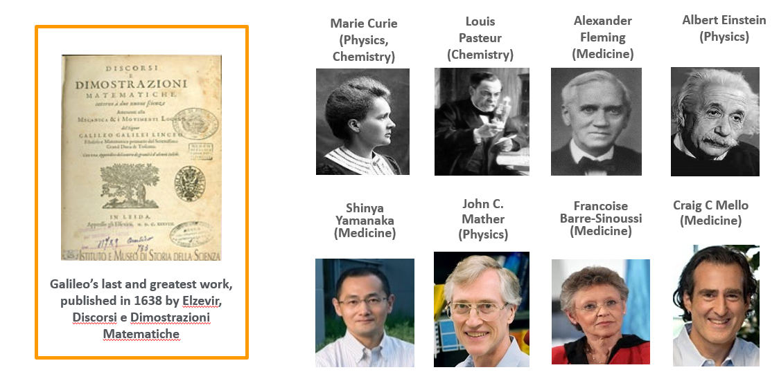
Elsevier的出版历史可追溯回1580年荷兰的Elzevir家族。数百年来出版了200多位诺贝将得主的著作，包括伽利略、爱因斯坦、弗莱明等。严谨的出版流程与严格的出版程序是图书质量的保证。目前ScienceDirect平台上有约38,000多本电子图书分布在理工学、医学、生命科学和社会人文科学四大类24个学科中，并以每年约1,500本的速率持续出版。Elsevier图书汇集来自全球的优秀作者，目前重庆大学作者参与了超过6个Elsevier图书章节的撰写。
图：爱思唯尓的图书作者们
爱思唯尓图书出版策略
通过使用数据分析工具，爱思唯尓在自有出版计划之外，定位“最新”“最热”的领域，确保内容的时效性，完美追踪前沿热点。并且利用大数据分析，找寻领域内的“最佳”作者，为读者地带来提供全面、权威、可靠、可发现、容易搜索并获得的高质量内容。
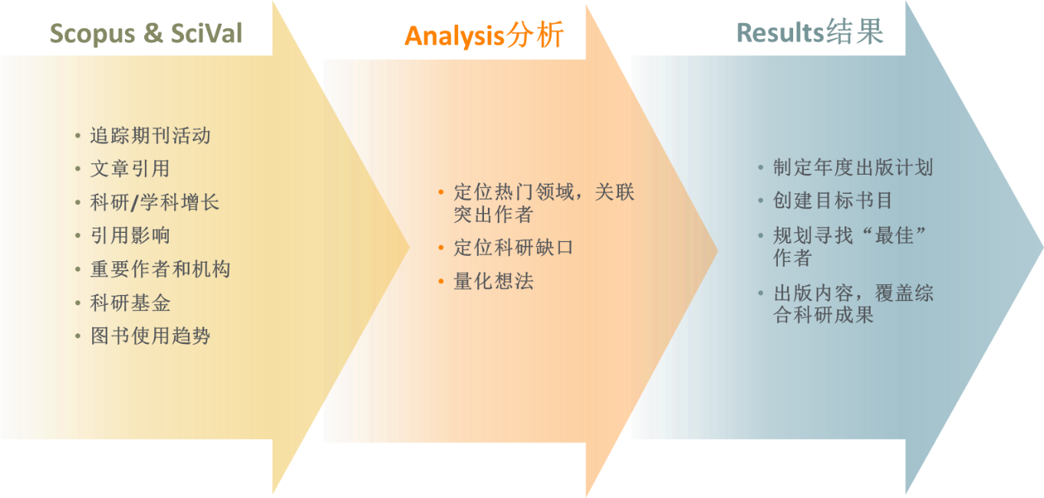
图书内容的认可度
在2019年最新发布的图书引证报告中，爱思唯尓的书均被引量达到33次，远高于平均水平。重庆大学目前发表的Cell, Nature, Science及其子刊和PNAS 285篇文章中引用的图书中包括了如下知名图书
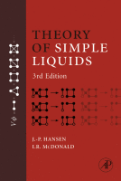
Theory of Simple Liquids
Jean-Pierre Hansen and Ian R. McDonald
2006
简介：本书介绍了由原子，小分子或离子组成的材料的液相结构，热力学界面和动力学性质的现代分子理论。。
总被引次数：2,464

Theory of Simple Liquids
Hideo Togo
2004
简介：本书综述了所有类型的自由基反应的信息，例如环化，加成，氢原子抽象，脱羧反应。这本书提供了最重要反应的实验细节，以及对原始文献的大量参考。
总被引次数：268

总被引次数：2,464
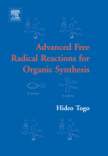

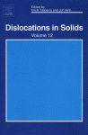
Dislocations in Solids
T.E.Mitchell A.H.Heuer
2004
简介：本章节作为知名丛书一个章介绍了陶瓷的位错和力学性能
总被引次数：16次

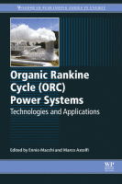
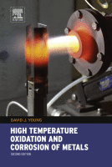
其他高被引图书举例
Organic Rankine Cycle (ORC) Power Systems
Ennio Macchi and Marco Astolfi
2017
简介：提供了有机朗肯循环技术的系统和详细的描述，以及它们对成本效益高的可持续能源生产越来越感兴趣的方式。常用的应用包括生物质热电联产、地热库发电和太阳能集中发电装置，以及燃气轮机、内燃机和中低温工业过程的余热回收。
总被引：117
High Temperature Oxidation and Corrosion of Metals
David J. Young
2016
简介：本书为高温合金氧化的基本机理提供了高层次的介绍。它使用这种介绍来开发预测氧化速率的方法，以及它们随温度、气体化学和合金组成变化的方式。
总被引次数：404
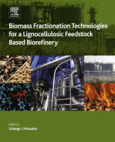
Biomass Fractionation Technologies for a Lignocellulosic Feedstock Based Biorefinery
Solange I. Mussatto
2016
简介：本书回顾了生物精炼领域的广泛研究和巨大的科学技术发展，包括使用“绿色技术”（通常称为白色生物技术）的工业过程和产品开发。本书介绍了与生物量分馏相关的最重要的主题，包括进展、挑战和前景，所有这些都参考了当前的文献以供进一步研究。
总被引：103

来源：上海交通大学报告 Scopus, 2019.04
资源快览
可访问的图书覆盖了理、工、农、生物、医、经管、人文、社科等多个学科领域，既有专业基础理论，又有实际应用案例；既有专题研究成果综述，又有最新科研进展，以及跨学科研究内容，揭示了这些学科近百年或者几十年以来的学术成就和发展情况。这些图书有助于：
学生：学习和掌握学科专业基础理论知识，了解国外经典专业著作，打好专业基础；
教师：拓宽专业视野和认知，优选教学和拓展阅读材料，为学生提供更好地指导；
科研人员：系统性地把握学术脉络、前沿以及方法论，为科研选题、科研效率，以及交叉学科研究，提供洞见和启发
临床医生及医护人员：掌握经典和最新的诊疗技术，用药信息等；

各学科资源简要介绍：
门类 | 学科 | 学科简要介绍 | 资源量
理工 | 数学/物理与天文/计算机 | 综合了数学、物理天文、计算机科学领域的内容，为学习和科研提供基础的信息。数学领域提供了一系列涵盖数学，统计学，数据分析等方面内容；物理学和计算主题的基础知识和应用内容，为学生和研究人员提供了这些关键领域的相关背景知识，以及分析和应用跨学科概念的宝贵应用程序。 | 5000+
理工 | 化学 | 化学是科学研究的基础，跨学科的研究人员和学生需要获得基础化学内容以及方法、指南和应用等方面内容。这些图书由知名专家撰写，重点关注用户和研究数据以识别正在发展的重要新领域，提供了涵盖分析，有机，无机，物理，理论，计算和可持续等领域的内容，深度和广度兼备。 | 3000+
理工 | 地球与行星科学 | 涵盖地球科学各方面的研究，包括火山学、地震学、灾害与灾难、地质学、地球化学、地球物理学、土壤 、行星科学等，既有核心基础领域，也有新兴交叉内容。 | 1000+
理工 | 环境科学 | 该学科关注当今社会所面临的关键问题，提供资源信息。持续关注快速发展的多学科研究领域，例如可持续性，水生科学，大气科学和气候变化等。 | 700+
理工 | 材料科学 | 材料科学是一项高投入和创新的领域，它提供了正在改变产品和结构功能的新型高性能材料：如手机，太阳能电池板，生物医学植入物，建筑技术…等。该学科的图书将为读者提供全方位的内容，以及大量的跨学科内容，参考资料和实用指南。 | 1800+
理工 | 能源 | 满足未来的能源需求意味着做出明智的决策。能源学科提供替代能源，动力工程，核能，热能、风能、水能以及石油和天然气工程等方面的实践和研究内容。重点提供先进的基础知识，应用、方法、案例研究和数据分析等。 | 700+
理工 | 工程学 | 工程代表了一系列使技术创新的技术，这些技术将科学和材料创新转化为驱动现代世界的产品和服务。该学科图书内容提供研究人员所需的实用技术，以及使公司和工业部门能够将研究转化为创新的实际应用和产品，关注快速发展领域（例如3D打印），也对核心内容进行了一系列更新，以揭示最新的学科进展和突破。 | 5000+
理工 | 化学工程 | 化学工程公司使用市场和用户数据来关注增长主题，包括生物技术，工艺开发，可持续性，催化和反应工程。来自权威作者和编辑的图书内容，为研究人员和行业专业人员共同解决科学与健康的重大问题的重要信息。这些图书提供了广泛的跨学科范围，提供了更深入的基础和应用知识。 | 1200+
理工 | 生物医学工程 | 着重于工程，材料和生物医学科学领域的跨学科应用。涵盖范围包括医疗设备和仪器，成像，辅助技术，生物力学，神经工程，生物材料。它为在工程学，政府和公司环境中将工程原理和材料技术应用于生物学，医学和临床问题的研究人员和专业人员提供服务。 | 200+
生命科学 | 免疫学与微生物学 | 该学科关注对人体免疫系统的深入了解，包括在肿瘤学，心脏病学和神经病学在内的健康科学等领域研究的进展，涵盖免疫系统问题，例如自身免疫性疾病，疫苗开发和病毒学。微生物学的内容扩展到了生物学，人类健康和工业应用等方面。 | 900+
生命科学 | 生物化学，遗传学与分子生物学 | 涵盖遗传学，基因组学，表观遗传学，酶和蛋白质科学，许多图书由于世界领先研究中心的知名人员所著述和编辑，相关的内容。该系列为所有生命科学领域的多学科研究提供非凡的价值，支持人类疾病理解，药物发现和精密医学方面的进步。 | 3900+
生命科学 | 药理，毒理与制药科学 | 该领域提供了开发，测试和交付用于治疗多种疾病的药物的基础，以及新的策略和发现，兼顾学术和行业研究的平衡，为毒理学、药理学以及制药等领域的研究提供助力。 | 600+
生命科学 | 农业，生物学与食品科学 | 该学科主要关注的主题包含有食品安全，营养与健康，土壤科学与农业，海洋生物学，可持续性，生物多样性等等。它既包含基础研究内容，又包含基于应用程序的内容，并为学生，早期职业研究人员以及专家提供服务。 | 3500+
生命科学 | 心理学 | 心理学旨在更好地理解规范性和病理性功能，包括社会心理、临床心理、认知心理、实验心理、组织心理、行为学、进化心理等多个方面。比如，临床方面探讨了不同的患者人群，治疗形式和特定疾病，包括成瘾，自闭症，多动症，抑郁症，痴呆，精神分裂症等。科研方面探讨发展，个性，决策，方法和技术以及诸如父母身份，道德，宗教，创造力和衰老等一般性话题。 | 1200+
生命科学 | 神经系统科学 | 该领域既包含学科基础知识，又有对焦点研究领域如个性化医学等方面的最新成果信息，涵盖了多方面的研究，如行为神经科学、认知神经科学、生物精神病学、神经内分泌学，神经免疫学，、细胞/分子/发育、方法（包括神经成像，计算和神经信息学）、神经解剖学/图集、临床转化、感官等。 | 1100+
医学 | 生物医学与医学 | 基础生命科学，临床前转化研究和临床应用相结合，代表了生物医学领域的跨学科分支，它通过使用高度跨学科的“从台到床”方法，加快了预防的速度以及新诊断工具和治疗方法的发现，是通往临床医学的桥梁。 | 1100+
医学 | 临床医学 | 包括临床医学、专科医学、外科学、牙科学、护理学及医疗卫生的各个方向从眼科、心脏、内分泌、妇科、儿科到职业病等方方面面。支持从医学院学生的学习到临床医生的实际操作。 | 1300+
人文社科 | 社会科学 | 社会科学是集科学，技术与社会的跨学科内容，关键主题包括交通，智慧城市和可持续性，以及以数据为驱动的技术发展，例如人工智能，它在科学对社会的影响中起着越来越重要的作用。 | 1800+
人文社科 | 金融学 | 该学科除了提供金融学领域的基础理论知识外，着重于金融中具有根本重要性的领域，重点关注在其他领域的应用研究，比如能源、健康、教育等。图书的作者都是来自全球金融/经济学方面的思想领袖。 | 800+
人文社科 | 刑事司法 | 提供个应用领域的法律科学内容，法医学，以及安全等内容。比如，用于物理，化学，生物学，计算机科学和工程等领域的法律科学应用，可帮助调查人员了解血液飞溅的方式（物理），了解药物或痕量物质（化学）等证据的成分/来源或确定未知嫌疑犯的身份（生物学）。 | 290+
访问指南
数据库中文名称 | ScienceDirect 电子图书数据库
数据库网址 | https://www.sciencedirect.com/
涉及学科 | 全学科（理工学、医学、生命科学和社会人文科学）
数据库类型（全文or摘要or题录） | 全文
文献类型（期刊or图书or学位论文or多媒体or其他） | 图书
是否有并用户（并发数多少） | 无
对浏览器是否有特殊要求 | 无
试用截止日（仅试用库填写） | 2020年3月11日—2020年5月11日
数据库简介 | 爱思唯尓SD平台有约38,000多本电子图书分布在理工学、医学、生命科学和社会人文科学四大类24个学科中。涉及专著图书，丛书、教材和大百科全书。100多位诺奖得主倾情奉献最精华的内容。
数据库最主要特色 | 与ScienceDirect期刊内容同平台，全平台图书访问。图书都是由爱思唯尔知名出版品牌如Academic Press、Butterworth-Heinemann 、Morgan Kaufmann 、Elsevier、Pergamon、Woodhead Publishing、William Andrew等出版，深受行业认可和信赖，为教学和科研，以及学科建设和发展提供权威可靠、高质量的内容资源。
划重点
鉴于目前的疫情影响，在家工作学习的小伙伴较多，我们为大家总结在家访问数据库的两种方式：读者可随时随地访问这些资源。对于在校外工作学习的读者们，可以任意选择以下方式进行访问：
- 使用学校VPN直接访问；
- 使用平台远程访问（Remote Access）功能：校园网环境下，在ScienceDirect平台通过个人账号设置此功能。设置成功后，180内直接使用个人账号登录访问（无需再登录VPN）。具体设置步骤请参考：https://mp.weixin.qq.com/s/jH35PGYCZSMXRviWLLyglA
- 使用CARSI校园网账号访问：具体使用方式请参考：https://mp.weixin.qq.com/s/Oq_H-gNgXX1X2cwnPc92TQ

你准备好了吗？


